テーマ「クーリング・オフ制度をご存知ですか？」

クーリング・オフ制度とは、訪問販売などで言葉巧みに商品やサービスを勧められ、十分に考える余裕のないまま契約してしまった場合に、一定期間内なら契約を無条件で解約できる制度です。
しかし、すべての契約についてクーリング・オフができるものではありません。「特定商取引に関する法律」で定められている販売方法で、指定されている商品・サービスに対する契約に適用されます。

〇クーリング・オフの適用対象
取引形態 | 販 売 方 法 | クーリング・オフ期間
訪問販売 | 家庭訪問販売、催眠（ＳＦ）商法、キャッチセールス、アポイントメント商法など | 契約書面を受け取った日から８日間
電話勧誘販売 | 業者の電話勧誘行為によって申し込みをした契約 | 契約書面を受け取った日から８日間
連鎖販売取引 | マルチ商法による取引 | 契約書面を受け取った日から２０日間
特定継続的  役務提供 | エステティックサロン、語学教室、  学習塾、家庭教師、パソコン教室、  結婚相手紹介サービス | 契約書面を受け取った日から８日間
業務提供誘引 販売取引 | 内職・モニター商法による取引 | 契約書面を受け取った日から２０日間

店舗での購入や通信販売での購入はクーリング・オフの対象にはなりません。また、販売方法やクーリング・オフ期間などの適用要件を満たしていても、３千円未満の現金取引や、化粧品、健康食品などの消耗品を使用した場合などはクーリング・オフはできません。

クーリング・オフの効果
クーリング・オフをすると契約は無条件で解除されます。契約そのものがなかったことになりますから、支払ったお金は返金されます。また、商品を受け取っていたり、屋根や床下などの工事が既に始まっていても、業者は商品の引き取りや工事箇所の原状回復を業者の負担で行わなくてはなりません。

クーリング・オフの方法
クーリング・オフ期間内に必ず書面（ハガキで可）で事業者に通知します。その際、
書面の本文と宛名面のコピーを取り、配達記録郵便や簡易書留など記録が残る方法で通知してください。
書面のコピーと郵便局の受領書は契約書とともに大切に保管しておきましょう。

〇クーリング・オフ通知書面の記入例（ハガキの場合）

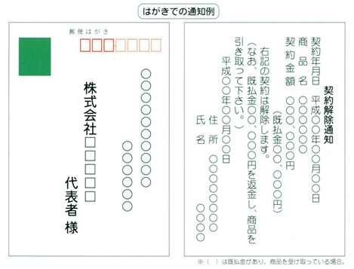

詳しいことは岡山県消費生活センターへお問い合わせください。
ＴＥＬ （０８６）２２６－０９９９

